Министерство образования Республики Беларусь

УО «Белорусский государственный университет информатики и радиоэлектроники»

Факультет компьютерных систем и сетей

Кафедра программного обеспечения информационных технологий

Дисциплина Теория информации

оТЧЕТ
по лабораторной работе №4

на тему:

Электронная цифровая подпись

Выполнил  Студент гр. 451004 |  | Линник М.В.
Проверил |  | Болтак С.В

Минск, 2026
Задание
Вариант 2

Реализовать программное средство, выполняющее вычисление и проверку электронной цифровой подписи (ЭЦП) текстового файла на базе алгоритма DSA. Для вычисления хеш-образа сообщения использовать функцию 3.2 из методических материалов (стр.22, Н0=100). Вычисления функции необходимо выполнять по модулю числа q. Числа q, p, h, x и k ввести с клавиатуры. Произвести все необходимые проверки для параметров, вводимых с клавиатуры. В отдельное поле вывести полученный хеш сообщения в 10 с/cч. ЭЦП вывести как два целых числа (если одно из полученных значений r или s будет равно 0, то необходимо повторить вычисления для другого значения k для чего предложить повторно ввести k с клавиатуры). Сформировать новое сообщение, состоящее из исходного сообщения и добавленной к нему цифровой подписи в виде числа в десятичной системе счисления. Цифровую подпись добавлять в конец файла. При проверке ЭЦП предусмотреть возможность выбора файла для проверки. На экран вывести результат проверки:
Сообщение о том верна подпись или нет.
Вычисленные при проверке значения.
Для возведения в степень использовать быстрый алгоритм возведения в степень по модулю.
При нахождении обратного элемента s−1mod q или k−1 mod q использовать малую теорему Ферма в виде: s−1mod q = sq-2 mod q

Пример работы программы

- Ввод некорректных данных

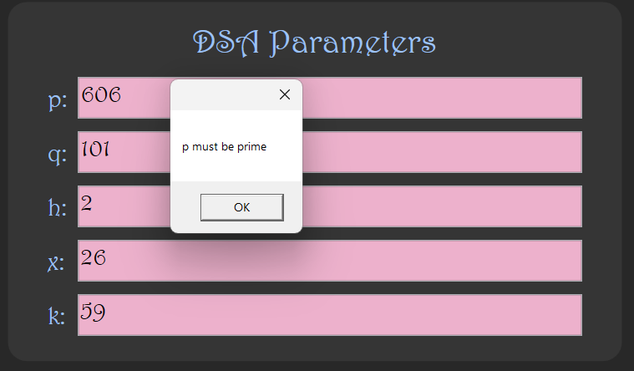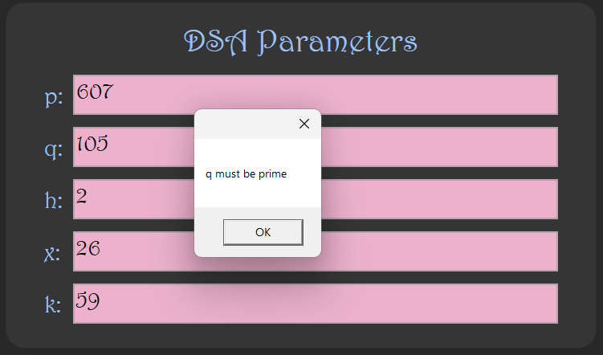
Рисунок 1.1 – Ввод не простых p и q

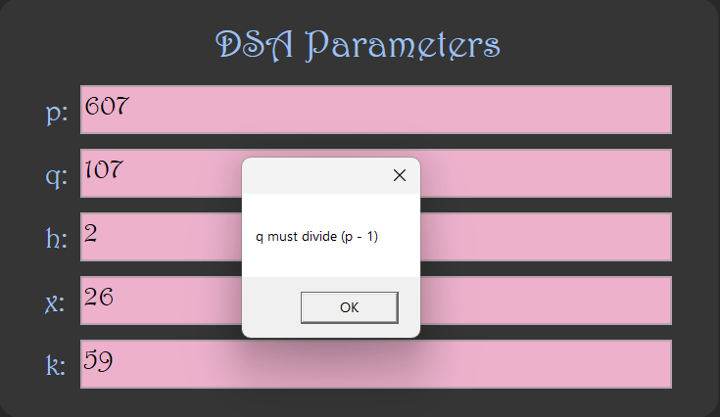
Рисунок 1.2 – Ввод q – не делитель р-1

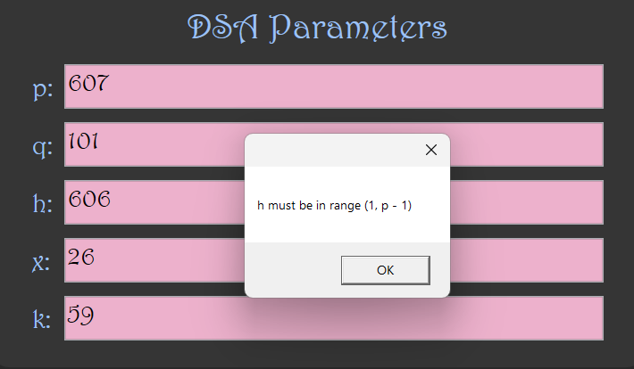
Рисунок 1.3 – Ввод h, выходящего за диапазон

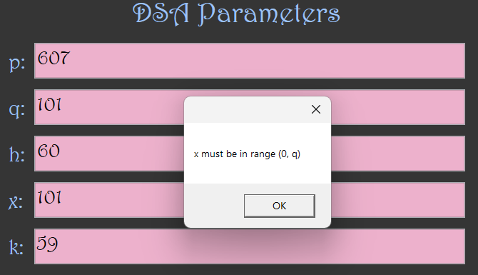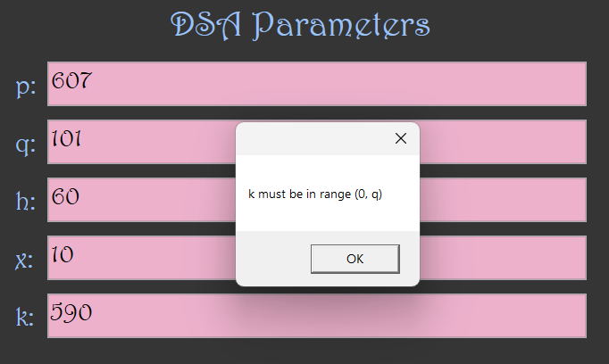
Рисунок 1.4 – Ввод x и k, выходящих за диапазон

- Текстовый файл
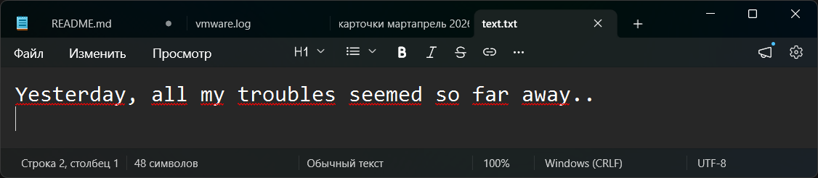
Рисунок 2.1 – Исходный текстовый файл

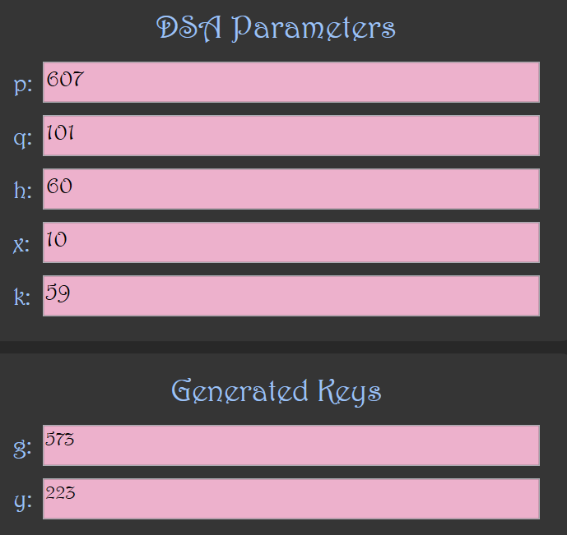
Рисунок 2.2 – Сгенерированный открытый ключ и g

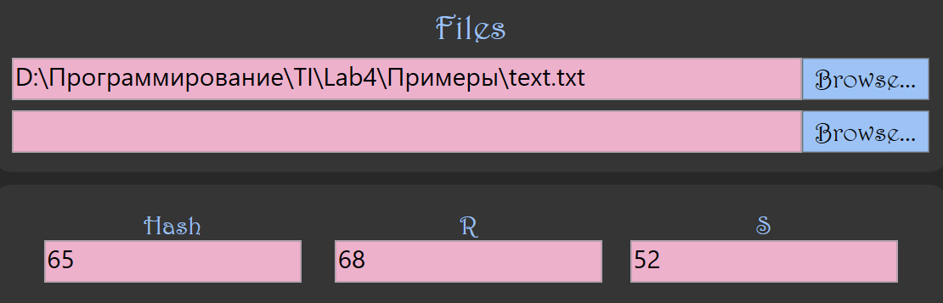Рисунок 2.3 – Подпись файла

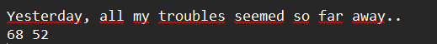
Рисунок 2.4 – Содержимое подписанного текстового файла

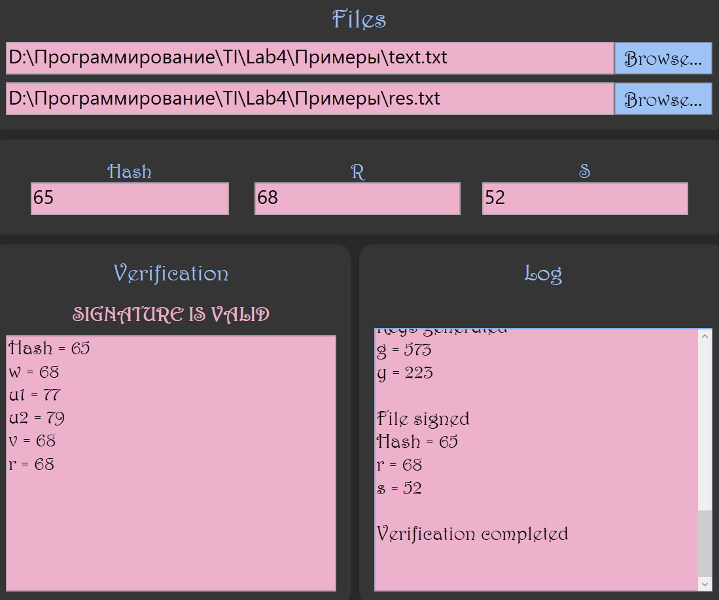 Рисунок 2.5 – Верификация подписи

- Поврежденный текстовый файл
Предположим, злоумышленник Ева повредила файл.
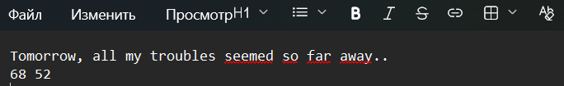
Рисунок 3.1 – Поврежденный текстовый файл

Параметры остались те же.
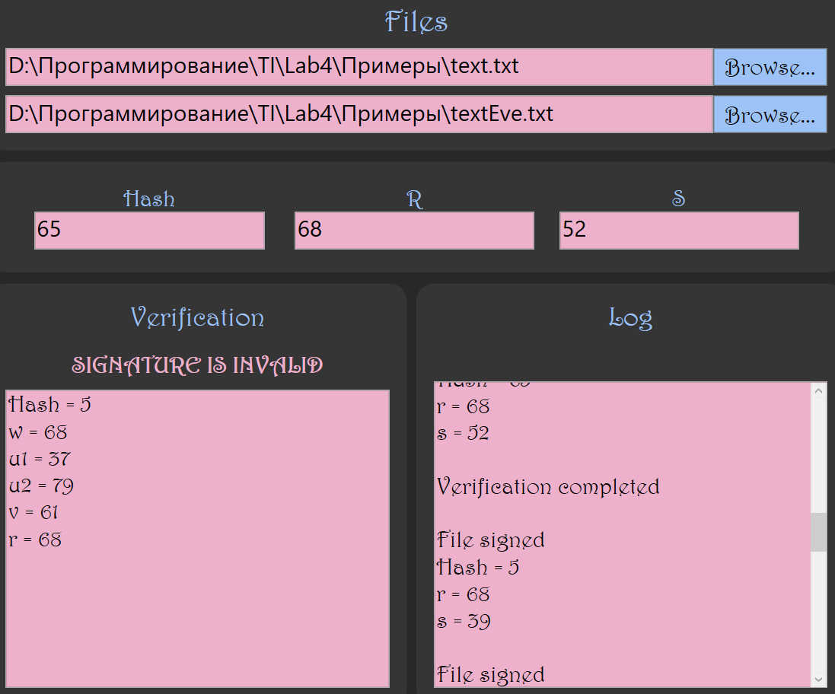 Рисунок 3.2 – Верификация подписи
Видим, что подпись не верна.

